GE Silent-db20 Enddeckel d75

Geberit

Eigenschaften

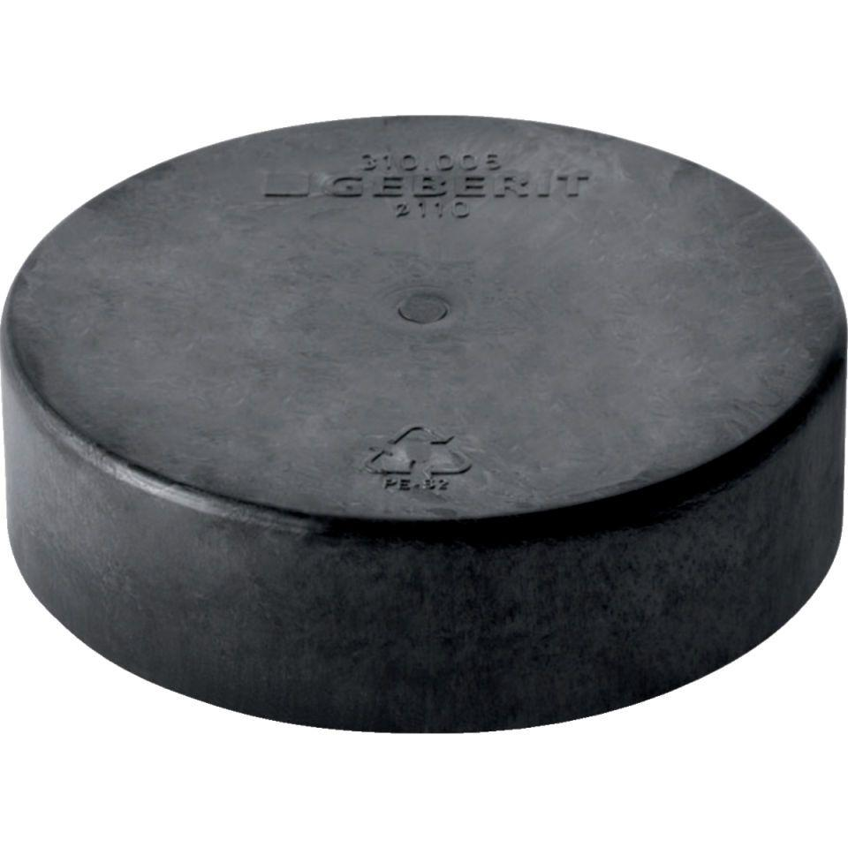

GTIN:

4025416192190

HAN:

307005141

Werkstoff

Kunststoff, PE-HD, mineralverstärkt

Verbindungsart

Spannverbinder